温馨提示：
此套题为Word版，请按住Ctrl,滑动鼠标滚轴，调节合适的观看比例，答案解析附后。关闭Word文档返回原板块。
课时提升作业 二
细胞的多样性和统一性
(25分钟 50分)
一、选择题(共7小题，每小题4分，共28分)
1.用光学显微镜观察装片时，发现视野中有甲、乙、丙三异物，先转动目镜，见甲动，然后转换物镜，三异物仍在。据此，可判断三异物的位置可能在( )
A.目镜上 B.物镜上
C.反光镜上 D.目镜和装片上
【解析】选D。先转动目镜，见甲动，则甲在目镜上，乙、丙不在目镜上，A项错误；转换物镜，三异物仍在，甲、乙、丙都不在物镜上，B项错误；反光镜上的异物不会出现在视野中，C项错误；甲在目镜上，乙、丙不在目镜上、物镜上，应在装片上，D项正确。
【规律方法】显微镜视野中异物存在位置的判断方法
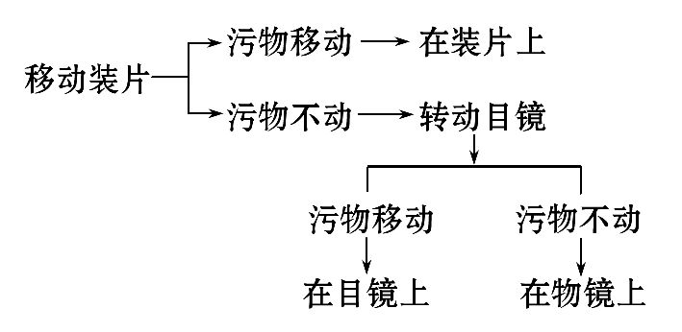
2.(2016·重庆高一检测)观察水绵细胞时，将低倍物镜换成高倍物镜后，物像大小、细胞数目和视野亮度的变化是( )
A.变大、变多、变亮 B.变大、变少、变暗
C.变小、变多、变亮 D.变小、变多、变暗
【解析】选B。观察水绵细胞时，将低倍物镜换成高倍物镜后，由于物像变大了，而视野的大小不变，所以细胞的数目变少了，同时视野变暗了，故B项正确。
3.(2016·白银高一检测)每年1月的最后一个星期日，是“世界防治麻风病日”。麻风病是由麻风杆菌引起的一种慢性接触性传染病，主要侵染皮肤、黏膜和周围神经，也可侵染人体深部组织和器官。下列生物与麻风杆菌结构最相似的是
( )
A.蓝藻 B.草履虫
C.黑藻 D.艾滋病病毒
【解析】选A。麻风杆菌属于原核生物，没有以核膜为界限的细胞核，属于原核生物，蓝藻也属于原核生物；草履虫和黑藻都是真核生物；艾滋病病毒没有细胞结构，故A项正确。
【补偿训练】
下列没有以核膜为界限的细胞核的生物和没有细胞结构的生物分别是( )
A.大肠杆菌和蓝藻
B.蓝藻和流感病毒
C.乳酸菌和酵母菌
D.青霉和烟草花叶病毒
【解析】选B。没有以核膜为界限的细胞核的生物为原核生物，大肠杆菌、蓝藻和乳酸菌都属于原核生物；没有细胞结构的生物为病毒，如流感病毒和烟草花叶病毒；酵母菌和青霉属于真菌，为真核生物。
【易错提醒】病毒≠原核生物
病毒不具有细胞结构，专营细胞内寄生生活，而原核生物具有细胞结构，只是没有以核膜为界限的细胞核，故病毒不属于原核生物。
4.(2016·福州高一检测)下列关于细胞学说的叙述，不正确的是( )
A.建立者主要是施莱登和施旺
B.把动物和植物统一到细胞的基础上
C.指出一切生物都是由细胞构成的
D.是多位科学家在探索中开拓、继承、修正和发展而建立的
【解析】选C。细胞学说的建立者主要是两位德国科学家施莱登和施旺，A项正确；细胞学说指出一切动植物都由细胞发育而来，并由细胞和细胞产物所构成，即把动物和植物统一到细胞的基础上，B项正确；病毒没有细胞结构，C项错误；细胞学说的建立过程，是一个由多位科学家在探索中开拓、继承、修正和发展而建立的，D项正确。
5.蓝藻又被称作蓝细菌，有关蓝藻和细菌的表述不正确的是( )
A.蓝藻能进行光合作用，属于自养型生物
B.所有细菌都不能进行光合作用，属于异养生物
C.二者细胞中都没有以核膜为界限的细胞核，但拟核中都含有遗传物质DNA
D.二者都属于原核生物，与真核生物相比，细胞中都没有核膜，但有核糖体
【解析】选B。细菌和蓝藻都属于原核生物，与真核生物相比，细胞中都有核糖体，遗传物质都是DNA，但都没有核膜和染色体。蓝藻是能进行光合作用的自养生物，而大多数细菌是营腐生或寄生生活的异养生物，有少数细菌也能进行光合作用或者化能合成作用，属于自养生物。
6.(能力挑战题)某同学利用显微镜观察人的血细胞，使用相同的目镜，但在两种不同的放大倍数下，所呈现的视野分别为甲和乙(如下图所示)，下列相关叙述正确的是( )
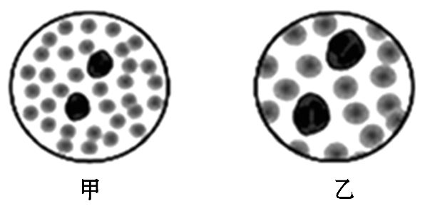
①若使用相同的光圈，则甲比乙亮
②在甲中观察到的细胞，在乙中均可被观察到
③若玻片右移，则甲的物像会右移而乙的物像左移
④若在甲中看到的物像模糊，则改换成乙就可以看到清晰的物像
⑤在乙中观察应使用细准焦螺旋，并调整光圈
A.①②③④⑤ B.①⑤
C.①②④⑤ D.①②③
【解题指南】解答本题需要：
(1)比较甲和乙放大倍数的不同。
(2)清楚放大倍数与视野大小、明暗程度的关系。
(3)熟悉换用高倍镜相关的操作。
【解析】选B。对比题中两图可知，乙的放大倍数大于甲。相同光圈条件下，放大倍数越大，视野越暗，①正确；放大倍数越大，视野越小，故甲中观察到的细胞在乙中不能全部被观察到，②错误；玻片右移，两图中的物像都应左移，③错误；低倍镜下物像模糊，换用高倍镜后物像仍旧模糊，④错误；乙为换用高倍镜后的物像，此时应使用细准焦螺旋调节，并调整光圈，⑤正确。
7.下列有关显微镜操作的叙述，正确的是(多选)( )
A.标本染色较深，观察时应选用凹面反光镜和大光圈
B.将位于视野右上方的物像移向中央，应向右上方移动玻片标本
C.若转换高倍物镜观察，需要先升镜筒，以免镜头破坏玻片标本
D.转换高倍物镜之前，应先将所要观察的物像移到视野正中央
【解析】选A、B、D。标本染色较深时透光性较差、视野相对变暗，观察时应选用凹面镜和大光圈，以增大进光量，A正确；物像位于视野右上方，则实际玻片位于左下方，要移向中央应向右上方移动玻片标本，因为显微镜下观察到的是倒像，B正确；转换高倍镜观察，只需转动转换器换上高倍物镜即可，若视野不清晰，可调节细准焦螺旋，C错误；在转换高倍镜之前，将要观察的物像先移到视野中央，以便在较小的视野中观察到物像，D正确。
二、非选择题(共22分)
8.生物学实验中常用普通显微镜，试回答下列问题：
(1)一个细小物体若被显微镜放大50倍，这里“被放大50倍”是指放大该物体的( )
A.体积 B.表面积
C.像的面积 D.长度或宽度
(2)当显微镜的目镜为10×、物镜为10×时，在视野直径范围内看到一行相连的8个细胞，若目镜不变、物镜换成40×时，则在视野中可看到细胞( )
A.2个 B.4个 C.16个 D.32个
(3)下图是显微镜下观察到的几种细胞或组织图像(D中细胞取自猪的血液)，请据图回答：
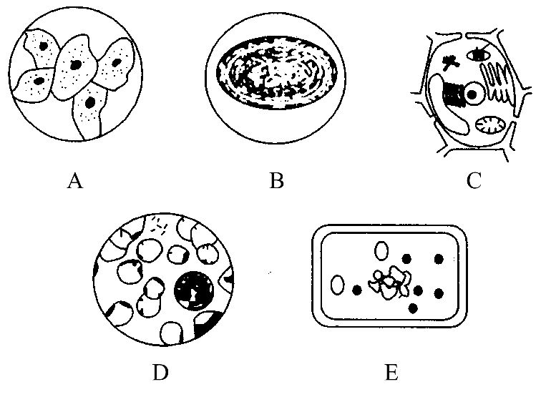
①科学家依据_____________将细胞分为原核细胞和真核细胞，属于原核细胞的是________________(填字母)。
②图中能进行光合作用的是____________(填字母)，A、B所示细胞都有的细胞器是________________________。
③B、E两类生物的主要区别：B类生物一般含________________________，能进行光合作用，故其代谢类型是________型。
【解题指南】解答本题的关键：
(1)明确显微镜放大倍数的本质。
(2)明确真核细胞、原核细胞的区别。
【解析】(1)显微镜的放大倍数是指长度或宽度的放大倍数，而不是面积或体积的放大倍数。(2)当由“目镜为10×，物镜为10×”换成“目镜为10×，物镜为40×”时，放大倍数增大4倍，视野直径应缩小4倍，故只能看到这行细胞的数目为8×1/4=2个。显微镜的放大倍数越大，看到的细胞数目就越少。(3)图中A、C、D为真核细胞；B、E有细胞结构，但无以核膜为界限的细胞核，应为原核单细胞生物，B为蓝藻，E为细菌。
答案：(1)D (2)A
(3)①有无以核膜为界限的细胞核 B、E
②B、C 核糖体 ③藻蓝素和叶绿素 自养
【互动探究】
(1)题目(2)中若物镜换成5×时，则在视野中看到的细胞数目是________。
提示：16个。
(2)题目(3)图中A、B相同的结构有哪些？
提示：A为真核细胞，B为原核细胞，二者相同的结构有：细胞膜、细胞质、核糖体。
【补偿训练】
(2016·临沂高一检测)如图是几种常见的单细胞生物，图①～⑤依次是衣藻、草履虫、变形虫、细菌和蓝藻，请回答下列问题。
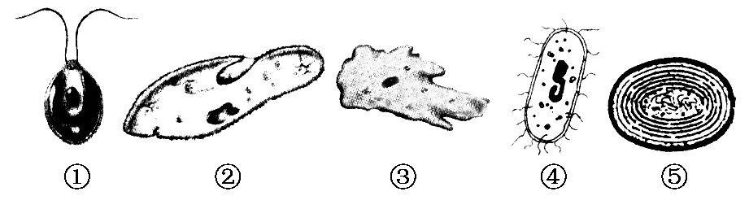
(1)图中________具有核膜，因此属于________生物。
(2)图中④的绝大多数种类是营腐生或寄生的____________生物，而图中的______________是自养生物。
(3)图①～⑤中的各种生物细胞的统一性体现在都具有_____________________
______________。
(4)各种细胞结构上的差异性体现了细胞的____________。
(5)如果在显微镜下看到的衣藻结构如图①所示，实际鞭毛位置应该在__________(填“上侧”或“下侧”)。
【解析】(1)图中①衣藻、②草履虫、③变形虫属于真核生物，都具有核膜。而④、⑤是原核生物，无核膜。
(2)④的绝大多数种类是营腐生或寄生的异养生物，①和⑤均可以进行光合作用，是自养生物。
(3)图中各细胞均具有细胞膜、细胞质(核糖体)和DNA，体现了细胞的统一性。
(4)图中各细胞结构上的差异性体现了细胞的多样性。
(5)显微镜下观察的物像是倒像，因此鞭毛的实际位置应该在下侧。
答案：(1)①②③ 真核
(2)异养 ①和⑤
(3)细胞膜、细胞质(核糖体)、DNA
(4)多样性 (5)下侧
关闭Word文档返回原板块

